**Консультация для родителей**

**Логопедические сказки**

**в коррекции и развитии речи детей дошкольного возраста**

Правильное произношение звуков в словах и самостоятельной речи, их артикуляция и различение на слух – обязательные условия для успешного овладения грамотой. Все этапы коррекционной работы над исправлением нарушенного звукопроизношения и устранением таких речевых недостатков, как ограниченный словарный запас, аграмматичное построение фразы, фонематическое несовершенство, трудности овладения связной речью с дошкольниками, имеющими нарушения речи, как правило, имеют длительный период. Дошкольники с речевыми нарушениями часто нестабильны в психоэмоциональном отношении, с трудом сосредотачиваются, быстро утомляются, отвлекаются и перестают воспринимать предлагаемый материал.

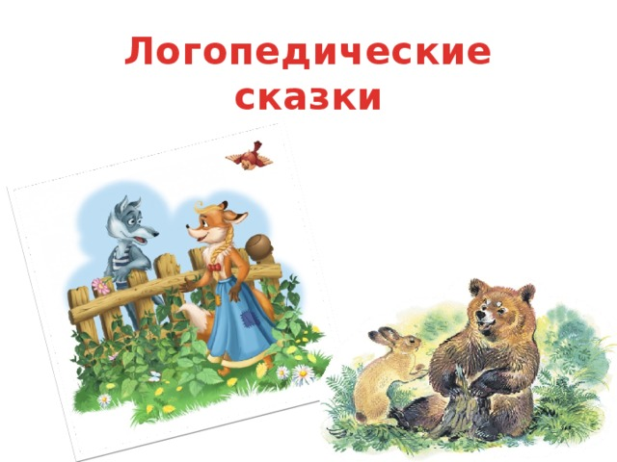

Максимальный эффект в реализации возможностей ребенка - дошкольника с нарушениями речи достигается тогда, когда обучение проводится в форме игр, чтения сказок, их сочинения, и разыгрывание с их помощью сказочных сюжетов. Для повышения эффективности коррекционной работы с деть­ми, мотивации на логопедических занятиях, используются логопедические сказки, которые способствуют коррекции и развитию речи детей дошкольного возраста.

Во время работы над сказкой дети обогащают свой словарь, идет работа над автоматизацией поставленных звуков и введение их в самостоятельную речь. Тексты сказок помогают правильно строить диалоги, влияют на развитие связной монологической речи. Развивается просодическая сторона речи: тембр голоса, его сила, темп, интонация, выразительность. В занятие-сказку легко и органично включаются задания на развитие психофизической сферы детей: игры и задания на внимание, голосовые и дыхательные упражнения, упражнения на развитие всех анализаторных систем. Использование сказочного сюжета позволяет добиваться устойчивости внимания и поддержания интереса на протяжении всего занятия. При отборе сказок учитываются речевые, физиологические и психологические особенности детей группы. Нередко логопеду приходится адаптировать сюжет сказки с учётом вербальных и невербальных возможностей детей.

Занятие-сказка включает следующие элементы:

- логопедическую (артикуляционную) гимнастику – комплекс упражнений для укрепления мышц органов артикуляционного аппарата, рекомендованных Т. Буденной, О. Крупенчук, Т. Воробьёвой;

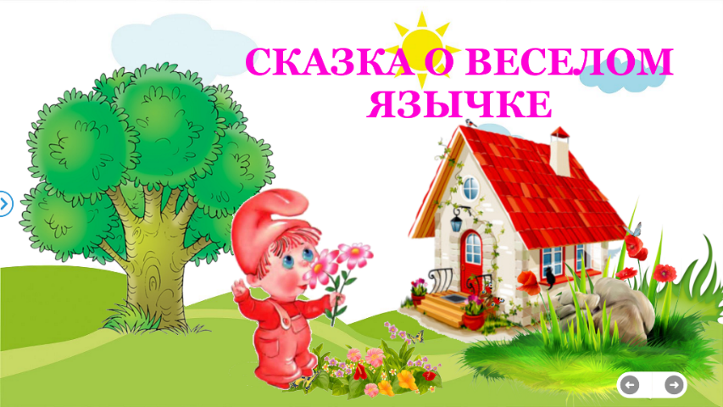

- чистоговорки для автоматизации и дифференциации всех звуков (по мере их постановки в речи);

- пальчиковую гимнастику для развития мелкой моторики, поскольку речь формируется под влиянием импульсов, идущих от рук;

- стихи, потешки, сопровождаемые движениями рук, для развития плавности и выразительности речи, речевого слуха и речевой памяти, координационного тренинга;

- игры и упражнения на развитие словотворчества, расширение активного словаря детей, закрепление лексико-грамматического строя речи, развитие связной речи;

- кукольный (настольный) театр, игры драматизации.

Главный принцип достижения эффективности в работе – индивидуальный подход к каждому ребёнку, учёт его возрастных, психофизиологических и речевых возможностей.

Одним из видов инноваций в логопедической практике являются логосказки. **Логосказка**— это целостный, педагогический процесс, способствующий развитию всех сторон речи, воспитанию нравственных качеств, активации психических процессов (внимания, памяти, мышления, воображения, а также поддерживанию положительной мотивации к выполнению учебных задач.

Логопедическое воздействие в игровой, сказочной форме является наиболее универсальным, комплексным и результативным методом воздействия в коррекционной работе, при использовании логосказки решаются следующие задачи логопедической коррекции:

**Коррекционно-образовательные:** развитие речи; развитие фонематического восприятия; работа над артикуляцией, автоматизацией, дифференциацией звуков, введением их в свободную речь; совершенствование слоговой структуры слова; уточнение структуры предложения; совершенствование связных высказываний.

**Коррекционно-воспитательные**: воспитание духовности, любви к природе, гуманности, скромности, доброты, внимания, выдержки, ответственности, патриотизма.

**Коррекционно-развивающие**: развитие познавательных процессов; развитие просодической стороны речи; развитие умения передавать образ через мимику, жест и движение; обучать приёмам вождения персонажей сказки в настольном театре, театре мягкой игрушки, пальчиковом театре, театре марионеток.

Учитывая форму речевых нарушений детей и этап коррекционной работы, можно использовать следующие **виды логосказок:**

* Артикуляционные (развитие дыхания, артикуляционной моторики);
* Фонетические (уточнение артикуляции заданного звука, автоматизация, дифференциация звуков);
* Лексико-грамматические (обогащение словарного запаса, закрепление знаний грамматических категорий);
* Сказки, способствующие формированию связной речи;
* Сказки по обучению грамоте (о звуках и буквах).

Логосказка — это интерактивная сказка, так как требует не пассивного созерцания, а активного участия в ходе повествования.

**Положительными результатами работы можно назвать следующее:**

**- процесс автоматизации и дифференциации звуков, закрепление их в речи происходит в увлекательной форме и без принуждения. Речь ребёнка становится значительно грамотнее, лексически обогащённой. Улучшается просодическая сторона речи: голос у детей становится более выразительным, жесты и движения плавными и согласованными с речью.**

**- использование занятий–сказок в логопедической работе с детьми помогает изменить не только негативное отношение ребёнка к своему речевому дефекту, но и сделать его более инициативным, эмоциональным, коммуникабельным. У ребёнка появляется своеобразная раскрепощённость и комфортность при общении. Гиперактивных детей сказка дисциплинирует, а пассивные и робкие в ней «оживают» и активизируются.**

**Таким образом, сказка является универсальным, комплексным методом воздействия в коррекционной работе логопеда,** сильным коррекционным средством для любого ребёнка дошкольного возраста. Во время использования игрового сказочного сюжета происходит позитивное воздействие на личность в целом, дети чувствуют себя раскованно, свободно.

Список литературы:

1. Борякова Н.Ю., Соболева, А.В., Ткачёва, В.В., Практикум по коррекционно-развивающим занятиям. М., 1994;
2. Быстрова, Г.А, Сизова Э.А, Шуйская Т.А. Логосказки. СПб., 2002;
3. Быстрова, Г.А, Сизова Э.А, Шуйская Т.А.. Логопедия в диалогах. СПб., 2004;
4. Филичева, Т.Б., Туманова, Т.В., Дети с общим недоразвитием речи. Воспитание и обучение. М., 1990